Car Rental Management System

Section 1 Group 6
Semester 1/2026

By
Mr. | Nachapol | Pinsumrong | 6887013
Mr. | Nuttapon | Khongdee | 6887014
Mr. | Tanut | Nomanong | 6887027
Mr. | Chaiyawat | Sricharoen | 6887093
Mr. | Gunticha | Inma | 6887095

A Report Submitted in Partial Fulfillment of
the Requirements for

ITDS262 Software Engineering Lab

Faculty of Information and Communication Technology
Mahidol University
2026

คำนำ
ระบบบริหารจัดการบริษัทให้เช่ารถ (Car Rental Management System) ระบบสารสนเทศสeหรับบริหารจัดการธุรกิจให้เช่ารถแบบครบวงจร ครอบคลุมการจัดการข้อมูลลูกค้าและการจอง รถ การจัดทำสัญญาเช่า การรับและคืนรถ การตรวจสอบสภาพรถ การบริหารข้อมูลยานพาหนะ การวางแผนและติดตามการ บำรุงรักษา การจัดการอัตราค่าเช่า การออกใบแจ้งหนี้และรับชําระเงิน ตลอดจนการวิเคราะห์รายได้ การใช้งานรถ และ ประสิทธิภาพการดําเนินงาน เพื่อสนับสนุนการบริหารทรัพยากรและการให้บริการของบริษัท โครงงานนี้ถูกออกแบบเพื่อจำลองกระบวนการพัฒนาซอฟต์แวร์ ซึ่งกลุ่มของนักศึกษาเปรียบเสมือนนักพัฒนาซอฟต์แวร์ที่ทำงานในบริษัทพัฒนาซอฟต์แวร์ โดยแต่ละกลุ่มจะได้รับการมอบหมายหัวข้อโครงงานหนึ่งหัวข้อ นักศึกษาในกลุ่มมีหน้าที่เก็บรวบรวม และบริหารจัดการข้อกำหนดและความต้องการลูกค้า รวมไปถึงการวิเคราะห์ความต้องการของซอฟต์แวร์เพื่อพัฒนาซอฟต์แวร์ให้สมบูรณ์ตามที่ลูกค้ากำหนด

สารบัญ
เนื้อหา | หน้า
Functional requirements………………………………………………………………………………………….. | 1
Non-functional requirements…………………………………………………………………………………… | 4
Actors and their responsibilities……………………………………………………………………………….. | 5
Use case diagram………………………………………………………………………………………………………. | 7
Use case narrative…………………………………………………………………………………………………….. | 8
Use case narrative 1…………………………………………………………………………………….. | 8
Use case narrative 2…………………………………………………………………………………….. | 9
Use case narrative 3…………………………………………………………………………………….. | 10
Functional decomposition diagram…………………………………………………………………………. | 11
Data flow diagram Level 0 – context diagram………………………………………………………… | 12
Data flow diagram level 1………………………………………………………………………………………… | 13
Data flow diagram level 2………………………………………………………………………………………… | 14
Process 1 การเช่ารถ.................................................................................................... | 14
Process 2 การจัดการข้อมูลการเช่ารถ......................................................................... | 15
Process 3 การจัดการรถ.............................................................................................. | 16
Mock-up prototype…………………………………………………………………………………………………… | 17
Test case……………………………………………………………………………………………………………………. | 23
ข้อความเปิดเผยการใช้เทคโนโลยีปัญญาประดิษฐ์……………………………………………………………… | 35

Functional requirement
ผู้เช่า User
- ระบบจะต้องอนุญาตให้ผู้เช่ารถสร้างบัญชีผู้ใช้
- ระบบจะต้องอนุญาตให้ผู้เช่ารถเข้าสู่ระบบ
- ระบบจะต้องอนุญาตให้ผู้เช่ารถระบุวัน เวลา สาขาที่ที่ต้องการเช่ารถกับระบบ
- ระบบจะต้องแสดงข้อมูลรถ ที่สามารถให้ผู้เช่ารถเช่าได้
- ระบบจะต้องอนุญาตให้ผู้เช่ารถเลือกเช่ารถที่ต้องการได้
- ระบบแสดงข้อมูลการเช่ารถพร้อมคำนวนค่าใช้จ่าย + ค่ามัดจำการเช่ารถให้ผู้เช่าตรวจสอบและยืนยันข้อมูล
- ระบบจะต้องอนุญาตให้ผู้เช่ารถสามารถจองเช่ารถผ่านระบบได้
- ระบบจะต้องอนุญาตให้ผู้เช่ารถสามารถยกเลิกการจองเช่ารถ
- ระบบจะต้องส่งรายละเอียดสัญญาการเช่ารถให้กับผู้เช่า
- ระบบจะต้องแสดงช่องทางการชำระเงินสำหรับการเช่ารถ
- ระบบจะต้องแสดงข้อมูลการรับรถให้กับผู้เช่า(เวลา สถานที่)
- ระบบจะต้องมีข้อมูลการเช่ารถให้ผู้เช้าสามารถเข้าไปตรวจสอบข้อมูลได้
- ระบบจะต้องอนุญาตให้ผู้เช่าสามารถเข้าไปดำเนินการแก้ไขข้อมูลการเช่ารถได้ (เปลี่ยนวันเวลา, รุ่นรถ)
- ระบบจะต้องแสดงข้อมูลพร้อมค่าใช้จ่ายเพิ่มเติมในการเปลี่ยนแปลงข้อมูลการเช่ารถให้ผู้เช่ารถตรวจสอบและยืนยันข้อมูล
- ระบบจะต้องแสดงข้อมูลใบแจ้งหนี้ให้กับผู้เช่ารถ
- ระบบจะต้องอนุญาตให้ผู้เช่ารถสามรถยกเลิกการเช่ารถ
- ระบบจะต้องทำการคืนเงินให้กับผู้เช่ารถ เมื่อผู้เช่ารถยกเลิกการจอง
- ระบบจะต้องแจ้งเตือนข้อมูลการคืนเงินให้แก่ผู้เช่า
- ระบบจะต้องอนุญาตให้ผู้เช่าเซ็นสัญญาการเช่ารถในระบบ
- ระบบจะต้องคืนเงินค่ามัดจำให้กับผู้เช่า เมื่อผู้เช่าคืนรถและไม่มีค่าเสียหายที่ต้องชำระ

ผู้จัดการออฟฟิศ Office Manager
- ระบบจะต้องอนุญาตให้ office Manager เข้าสู่ระบบ
- ระบบจะต้องอนุญาตให้ office manager สามารถดูข้อมูลในระบบ
- ระบบจะต้องแสดงข้อมููลจำนวนการจอง, จำนวนที่ถูกเช่า และรายได้ประจำวัน ให้กับ office manager
- ระบบจะต้องอนุญาตให้ office manager สามารถจัดการข้อมูลของพนักงานในระบบ
- ระบบจะต้องอนุญาตให้ office manager สามารถจัดการอัตราค่าเช่าต่างๆ
- ระบบจะต้องแสดงข้อมููลอัตราค่าเช่าต่างๆ ให้กับ office manager

พนักงานออฟฟิศ Office Employee
- ระบบจะต้องอนุญาตให้ office employee เข้าสู่ระบบ
- ระบบจะต้องอนุญาตให้ office employee ตรวจสอบรถที่ว่างได้
- ระบบจะต้องอนุญาตให้ office employee สร้างรายการเช่ารถได้
- ระบบจะต้องอนุญาตให้ office employee แก้ไขรายการจองให้ผู้เช่ารถได้
- ระบบจะต้องอนุญาตให้ office employee ลบรายการเช่ารถได้
- ระบบจะต้องอนุญาตให้ office employee ติดตามการส่งมอบรถของผู้เช่ารถได้
- ระบบจะต้องอนุญาตให้ office employee ติดตามการคืนรถของผู้เช่ารถได้

ผู้จัดการงานซ่อมบำรุง Mechanic Manager
- ระบบจะต้องอนุญาตให้ Mechanic Manager เข้าสู่ระบบ
- ระบบจะต้องอนุญาตให้ Mechanic Manager สามารถดูสถานะทั้งหมดได้
- ระบบจะต้องอนุญาตให้ Mechanic Manager สามารถดูจำนวนของรถที่ซ่อมทั้งหมดได้
- ระบบจะต้องอนุญาตให้ Mechanic Manager สามารถดูค่าใช้จ่ายด้านการซ่อมทั้งหมด
- ระบบจะต้องอนุญาตให้ Mechanic Manager สามารถดูตารางการบำรุงรักษารถตามระยะเวลา ระยะทาง และการตรวจสอบรายปี
- ระบบจะต้องอนุญาตให้ Mechanic Manager สามารถมอบหมายงานให้ Mechanic Employee ได้
- ระบบจะต้องอนุญาตให้ Mechanic Manager สามารถตรวจสอบ และ อนุมัติว่ารถพร้อมใช้งานหลังซ่อม
- ระบบจะต้องอนุญาตให้ Mechanic Manager สามารถตรวจสอบ และ จัดการประวัติการซ่อมของรถแต่ละคันได้

พนักงานซ่อมบำรุง Mechanic Employee
- ระบบจะต้องอนุญาตให้ Mechanic Employee เข้าสู่ระบบ
- ระบบจะต้องสามารถให้ Mechanic Employee ดูรายการรถที่ได้รับมอบหมายให้ตรวจสอบ
- ระบบจะต้องอนุญาตให้ Mechanic Employee บันทึกข้อมูลการบำรุงรักษา
- ระบบจะต้องอนุญาตให้ Mechanic Employee บันทึกผลการตรวจสอบรถ
- ระบบจะต้องอนุญาตให้ Mechanic Employee รายงานสถานะความคืบหน้า
- ระบบจะต้องอนุญาตให้ Mechanic Employee ดูค่าใช้จ่ายการบำรุงรักษา

ผู้บริหารระดับสูง Big Manager
- ระบบจะต้องอนุญาตให้ Big Manager เข้าสู่ระบบ
- ระบบจะต้องอนุญาตให้ Big Manager สามารถดูภาพรวมบริษัทได้ (รายได้รวม จำนวนการเช่า รถทั้งหมด รถที่ถูกเช่า รถที่ซ่อม จำนวนลูกค้า)
- ระบบจะต้องสร้างผลวิเคราะห์รายได้เพื่อให้ Big Manager วิเคราะห์รายได้ตามเงื่อนไข (วัน เดือน ปี ประเภทรถ สาขา) ได้
- ระบบจะต้องอนุญาตให้ Big Manager สามารถดูตัวชี้วัด (เช่น รายได้ กำไร ค่าใช้จ่าย จำนวนลูกค้าใหม่ อัตราการยกเลิก) ได้
- ระบบจะต้องอนุญาตให้ Big Manager สามารถดูรายงานทั้งหมดได้
- ระบบจะต้องอนุญาตให้ Big Manager สามารถ Export รายงานได้

Non-functional Requirement
- ระบบต้องรองรับการใช้งานผ่าน IOS และ Android operating system
- ต้องสำรองข้อมูลอย่างน้อยวันละ 1 ครั้ง
- ระบบต้องรองรับผู้ใช้งานพร้อมกันอย่างน้อย 500 คน โดยประสิทธิภาพไม่ลดลงอย่างมีนัยสำคัญ
- ระบบต้องมีความพร้อมใช้งานไม่น้อยกว่า 99.5% ต่อเดือน
- หน้าจอระบบต้องมีรูปแบบที่เข้าใจง่ายและผู้ใช้งานใหม่สามารถเรียนรู้การใช้งานพื้นฐานได้โดยไม่ต้องมีความรู้ด้านเทคนิค
- ระบบต้องสามารถทำงานต่อเนื่องและจัดการข้อผิดพลาดโดยไม่ทำให้ข้อมูลการจองหรือสัญญาเช่าสูญหาย
- ระบบต้องสามารถรองรับจำนวนรถ ลูกค้า และรายการจองที่เพิ่มขึ้นได้อย่างน้อย 200 รายการ โดยไม่จำเป็นต้องเปลี่ยนระบบใหม่ทั้งหมด
- ระบบต้องปกป้องข้อมูลส่วนบุคคลของลูกค้า และอนุญาตให้เข้าถึงข้อมูลเฉพาะผู้ที่มีสิทธิ์
- ต้องสามารถกู้คืนข้อมูลกลับมาให้บริการได้ภายใน 4 ชั่วโมง
- ระบบต้องตอบสนองต่อการค้นหารถว่างและข้อมูลการจองภายใน ไม่เกิน 3 วินาที ภายใต้การใช้งานปกติ

Actors and their responsibilities
Actors and their responsibilities ระบบบริหารจัดการบริษัทให้เช่ารถมีผู้ใช้หลัก (primary actor) 6 กลุ่ม และระบบภายนอก (secondary actor) 2 ระบบ ผู้ใช้หลักทุกกลุ่มสืบทอดคุณสมบัติจาก USER จึงต้องเข้าสู่ระบบด้วย Username และ Password ก่อนใช้งานฟังก์ชันของตนเอง นอกจากนี้ ผู้ใช้ระดับผู้จัดการยังสืบทอดสิทธิ์จากพนักงานในสายงานเดียวกันด้วย
      - ผู้เช่ารถ (Customer) ผู้เช่ารถเป็นผู้ใช้หลักของระบบ ทำหน้าที่สมัครสมาชิก ค้นหาและจองรถ ชำระเงิน รวมถึงจัดการการเช่าของตนเองตั้งแต่จองจนคืนรถ (FR 1–20) สร้างบัญชีผู้ใช้และเข้าสู่ระบบ (FR 1–2) ระบุวัน เวลา และสาขาที่ต้องการเช่า แล้วดูรายการรถที่ว่าง (FR 3–4) เลือกรถ ตรวจสอบค่าเช่าและค่ามัดจำ และยืนยันการจอง (FR 5–7) ชำระเงินผ่านช่องทางที่ระบบกำหนด และรับใบแจ้งหนี้ (FR 10, 15) รับรายละเอียดสัญญาและเซ็นสัญญาการเช่าในระบบ (FR 9, 19) ตรวจสอบข้อมูลการรับรถและข้อมูลการเช่าของตนเอง (FR 11–12) แก้ไขข้อมูลการเช่า เช่น วันเวลาหรือรุ่นรถ และชำระค่าใช้จ่ายส่วนต่าง (FR 13–14) ยกเลิกการจองหรือการเช่า รับเงินคืน และรับการแจ้งเตือนการคืนเงิน (FR 8, 16–18) รับเงินค่ามัดจำคืนเมื่อคืนรถโดยไม่มีค่าเสียหาย (FR 20) Use case ที่เกี่ยวข้อง: สร้างบัญชีผู้ใช้, ทำการเช่ารถ, ชำระเงิน, จัดการข้อมูลการเช่า, ดูข้อมูลการเช่า และตรวจสอบค่าใช้จ่ายในการซ่อมรถ
      - พนักงานออฟฟิศ (Office Employee) พนักงานออฟฟิศดูแลงานเช่ารถที่หน้าเคาน์เตอร์ ทั้งการสร้างรายการเช่าให้ลูกค้าที่มาติดต่อด้วยตนเอง และการส่งมอบและรับคืนรถ (FR 33–39) เข้าสู่ระบบ (FR 33) ตรวจสอบรถที่ว่างตามวันที่และประเภทรถ (FR 34) สร้างรายการเช่ารถให้ลูกค้า (FR 35) แก้ไขและลบรายการเช่าของลูกค้า (FR 36–37) ติดตามและบันทึกการส่งมอบรถ ได้แก่ เลขไมล์ ระดับน้ำมัน และเวลาส่งมอบ (FR 38) ติดตามและบันทึกการคืนรถ รวมถึงค่าปรับกรณีคืนรถล่าช้า (FR 39) Use case ที่เกี่ยวข้อง: จัดการข้อมูลการเช่ารถ (แก้ไข, ลบรายการ), ตรวจสอบรถที่ว่าง และติดตามสถานะ (ส่งมอบรถ, คืนรถลูกค้า)
      - ผู้จัดการออฟฟิศ (Office Manager) ผู้จัดการออฟฟิศดูแลภาพรวมการดำเนินงานประจำวันของสาขา รวมถึงข้อมูลพนักงานและอัตราค่าเช่า และสืบทอดสิทธิ์ของพนักงานออฟฟิศ (FR 21–26) เข้าสู่ระบบ (FR 21) ดูข้อมูลในระบบ (FR 22) ดูจำนวนการจอง จำนวนรถที่ถูกเช่า และรายได้ประจำวัน (FR 23) จัดการข้อมูลพนักงาน (FR 24) จัดการและดูอัตราค่าเช่าแบบรายวัน รายสัปดาห์ และรายเดือน (FR 25–26) Use case ที่เกี่ยวข้อง: จัดการข้อมูลของพนักงาน (แก้ไขข้อมูลของพนักงาน), จัดการอัตราค่าเช่า และดูข้อมูลในระบบ
      - ช่างซ่อมบำรุง (Mechanic Employee) ช่างซ่อมบำรุงรับผิดชอบการตรวจสภาพและซ่อมบำรุงรถตามงานที่ได้รับมอบหมาย และรายงานผลกลับเข้าระบบ (FR 27–32) เข้าสู่ระบบ (FR 27) ดูรายการรถที่ได้รับมอบหมายให้ตรวจสอบ (FR 28) บันทึกข้อมูลการบำรุงรักษา (FR 29) บันทึกผลการตรวจสอบรถ (FR 30) รายงานสถานะความคืบหน้าของงาน (FR 31) ดูค่าใช้จ่ายการบำรุงรักษา (FR 32) Use case ที่เกี่ยวข้อง: ดูรายการรถที่ได้รับมอบหมายให้ไปตรวจสอบ, บันทึกข้อมูลการจัดการรถ (บันทึกข้อมูลการบำรุงรักษา, บันทึกผลการตรวจสอบรถ), รายงานสถานะความคืบหน้า และดูค่าใช้จ่ายด้านการบำรุงรักษา
      - หัวหน้าช่าง (Mechanic Manager) หัวหน้าช่างควบคุมงานซ่อมบำรุงทั้งหมด ตั้งแต่มอบหมายงานจนถึงอนุมัติว่ารถพร้อมใช้งาน และสืบทอดสิทธิ์ของช่างซ่อมบำรุง (FR 40–47) เข้าสู่ระบบ (FR 40) ดูสถานะรถทั้งหมดและจำนวนรถที่อยู่ระหว่างซ่อม (FR 41–42) ดูค่าใช้จ่ายด้านการซ่อมทั้งหมด (FR 43) ดูตารางการบำรุงรักษาตามระยะเวลา ระยะทาง และการตรวจสอบรายปี (FR 44) มอบหมายงานซ่อมให้ช่างซ่อมบำรุง (FR 45) ตรวจสอบและอนุมัติว่ารถพร้อมใช้งานหลังการซ่อม (FR 46) ตรวจสอบและจัดการประวัติการซ่อมของรถแต่ละคัน (FR 47) Use case ที่เกี่ยวข้อง: มอบหมายงานให้พนักงาน, ดูสถานะของรถทั้งหมด, จัดการประวัติการซ่อม และดูอัตราการใช้งานของรถแต่ละคัน
      - ผู้บริหารระดับสูง (Big Manager) ผู้บริหารระดับสูงใช้ข้อมูลจากระบบเพื่อติดตามผลการดำเนินงานและตัดสินใจเชิงบริหาร และสืบทอดสิทธิ์ของผู้จัดการออฟฟิศและหัวหน้าช่าง (FR 48–53) เข้าสู่ระบบ (FR 48) ดูภาพรวมบริษัท ได้แก่ รายได้รวม จำนวนการเช่า จำนวนรถทั้งหมด รถที่ถูกเช่า รถที่อยู่ระหว่างซ่อม และจำนวนลูกค้า (FR 49) วิเคราะห์รายได้ตามวัน เดือน ปี ประเภทรถ และสาขา (FR 50) ดูตัวชี้วัด (KPI) เช่น รายได้ กำไร ค่าใช้จ่าย จำนวนลูกค้าใหม่ และอัตราการยกเลิก (FR 51) ดูรายงานทั้งหมดและส่งออกรายงาน (Export) (FR 52–53) Use case ที่เกี่ยวข้อง: ดูภาพรวมบริษัท, วิเคราะห์รายได้ตามเงื่อนไข, ดูตัวชี้วัด, ดูรายงานทั้งหมด และ Export รายงาน ระบบภายนอก (Secondary actors) Payment Service: รับข้อมูลการชำระเงินจากระบบ ได้แก่ Booking ID ยอดชำระ หรือข้อมูลบัตร แล้วส่ง QR code และสถานะการชำระเงินพร้อมเลขที่ธุรกรรมกลับมา รวมถึงการชำระค่าใช้จ่ายส่วนต่างเมื่อแก้ไขการเช่า อู่บำรุงรักษารถ (Maintenance Shop): รับรหัสรถและรายการซ่อมหรือบำรุงรักษาจากระบบ แล้วส่งผลการซ่อมและค่าซ่อมกลับเข้าระบบ

Use case Diagram
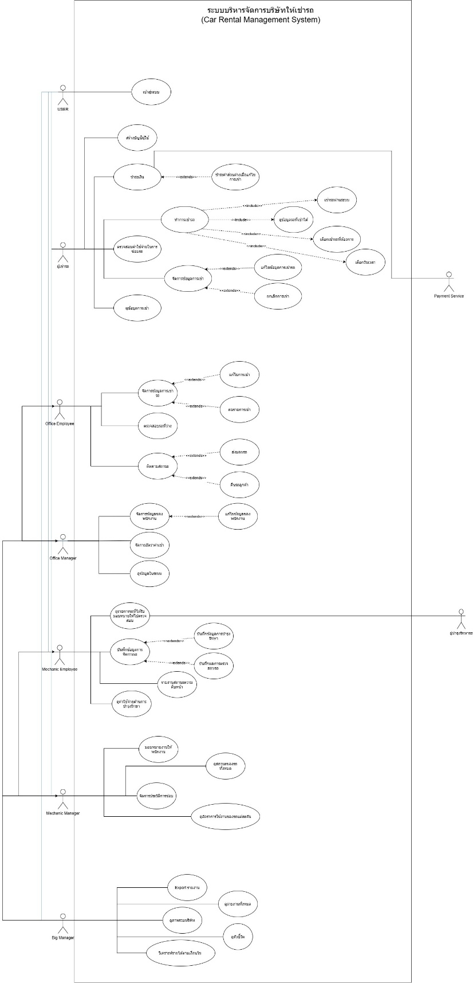

Use case narrative
Use case narrative 1
Use case name | ทำการเช่ารถ
Primary Actor | ผู้เช่ารถ
Goal in context | เพื่อจองเวลา และยี่ห้อรถที่ต้องการ และจ่ายเงิน
Precondition | ต้องมีบัญชีผู้ใช้ และเข้าสู่ระบบก่อน
Trigger | ต้องการจองช่วงเวลา และยี่ห้อรถที่ต้องการ
Scenario | - ผู้เช่าเลือกวันเวลาในการเช่ารถ  - ผู้เช่าเลือกยี่ห้อรถที่ต้องการ  - ผู้เช่ากดยืนยันข้อมูลของการเช่ารถ  - ผู้เช่าทำการชำระค่าเช่ารถผ่านระบบ  - ระบบสร้างสัญญาเช่ารถ  - ระบบส่งให้ผู้เช่าผ่านทาง Email
Exception | ผู้เช่ากรอกข้อมูลไม่ครบ  - ผู้ใช้กดยืนยันไม่ได้  - ระบบแจ้งเตือนให้กรอกข้อมูลให้ครบ  - ผู้เช่ากรอกข้อมูลช่องที่ขาด  ผู้เช่าไม่ชำระเงินตามเวลาที่กำหนด  - ระบบทำการแจ้งเตือนที่ผู้เช่าว่าหมดเวลาการชำระเงินแล้ว  - ระบบทำการยกเลิกการจอง  - ผู้เช่าต้องกรอกข้อมูลใหม่อีกครั้ง
Postcondition | ระบบสร้าง Order ผูกกับการจอง

Use case narrative 2
Use case name | บันทึกข้อมูลการจองรถ
Primary Actor | Mechanic employee
Goal in context | เพื่อบันทึกผลการตรวจสอบ และสถานะรถ
Precondition | ต้องมีบัญชีผู้ใช้และเข้าสู่ระบบ
Trigger | ต้องการบันทึกผลการตรวจสอบควาใพร้อมสถานะของรถลงในระบบ
Scenario | - Mechanic employee ทำการเปิดหน้าต่างการบันทึกข้อมูล  - เลือกข่อมูลรถที่ต้องการบันทึก  - Mechanic employee กรอกข้อมูลผลการตรวจสอบรถ และสถานะของรถ  - Mechanic employee ยืนยันการบันทึกข้อมูล
Exception | ไม่เจอข้อมูลรถที่ตามหา  - ระบบไม่แสดงข้อมูลรถที่ค้นหา  - ระบบแจ้ง error ไม่มีข้อมูลรถในระบบ  - กรอกข้อมูลผิด  - ระบบให้กรอกข้อมูลใหม่อีกครั้ง  Mechanic employee กรอกข้อมูลผลการตรวจสอบรถไม่ครบถ้วน  - ระบบแจ้งเตือนการกรอกข้อมูลล้มเหลว  - ระบบให้ Mechanic employee ทำการกรอกข้อมูลให้ครบถ้วน
Postcondition | ข้อมูลถูกบันทึกเข้าสู่ระบบ

Use case narrative 3
Use case name | ยกเลิกการเช่า
Primary Actor | ผู้เช่ารถ
Goal in context | เพื่อยกเลิกการจองที่ได้ยืนยันแล้ว
Precondition | ต้องมีบัญชีผู้ใช้ที่ได้มีการจองและชำระเงินแล้ว
Trigger | ต้องการยกเลิกการจอง
Scenario | - ผู้เช่ากดเข้าไปดูการเช่า  - ผู้เช่ากดยกเลิกการเช่า  - ผู้เช่ากรอกข้อมูลและเหตุผล  - ผู้เช่ายืนยันการยกเลิก  ระบบทำการยืนยันการยกเลิก
Exception | กรณีผู้เช่ายกเลิกเกินเวลาที่กำหนด  - ผู้เช่าไม่สามารถกดคืนเงินได้  - ระบบจะแจ้งเตือนว่าเลยเวลาที่กำหนดสำหรับยกเลิกการเช่า  กรณีผู้เช่ากรอกข้อมูลไม่ครบถ้วน  - ผู้เช่ากรอกข้อมูลไม่ครบทุกช่อง  - ระบบแจ้งเตือนให้กรอกช่องที่เหลือ  - ระบบพาผู้ใช้ไปช่องที่กรอกไม่ครบ  ผู้ใช้กรอกข้อมูลครบถ้วน และกดยืนยัน
Postcondition | ระบบจะทำการยกเลิกการเช่า และ คืนเงินให้ผู้เช่า

Functional decomposition diagram

Data flow diagram level 0 – context diagram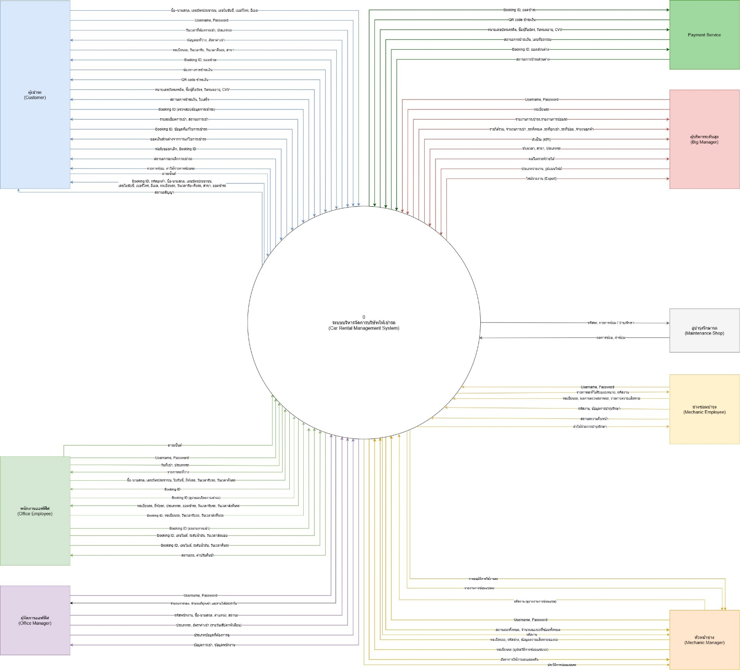

Data flow diagram level 1
Process ประกอบไปด้วย เช่ารถ, จัดการข้อมูลการเช่ารถ, จัการรถ และดูรายงาน
Entity ประกอบไปด้วย ผู้เช่ารถ, payment service, พนักงานออฟฟิศ, ผู้จัดการออฟฟิศ, ช่างซ่อมบำรุง, หัวหน้าช่างซ่อมบำรุง, อู่บำรุงรักษารถ และผู้บริหารระดับสูง
Data store ประกอบไปด้วย D1 ผู้ใช้, D2 รถ, D3 อัตราค่าเช่า, D4 การเช่า, D5 การชำระเงิน และ D6 การซ่อมบำรุง
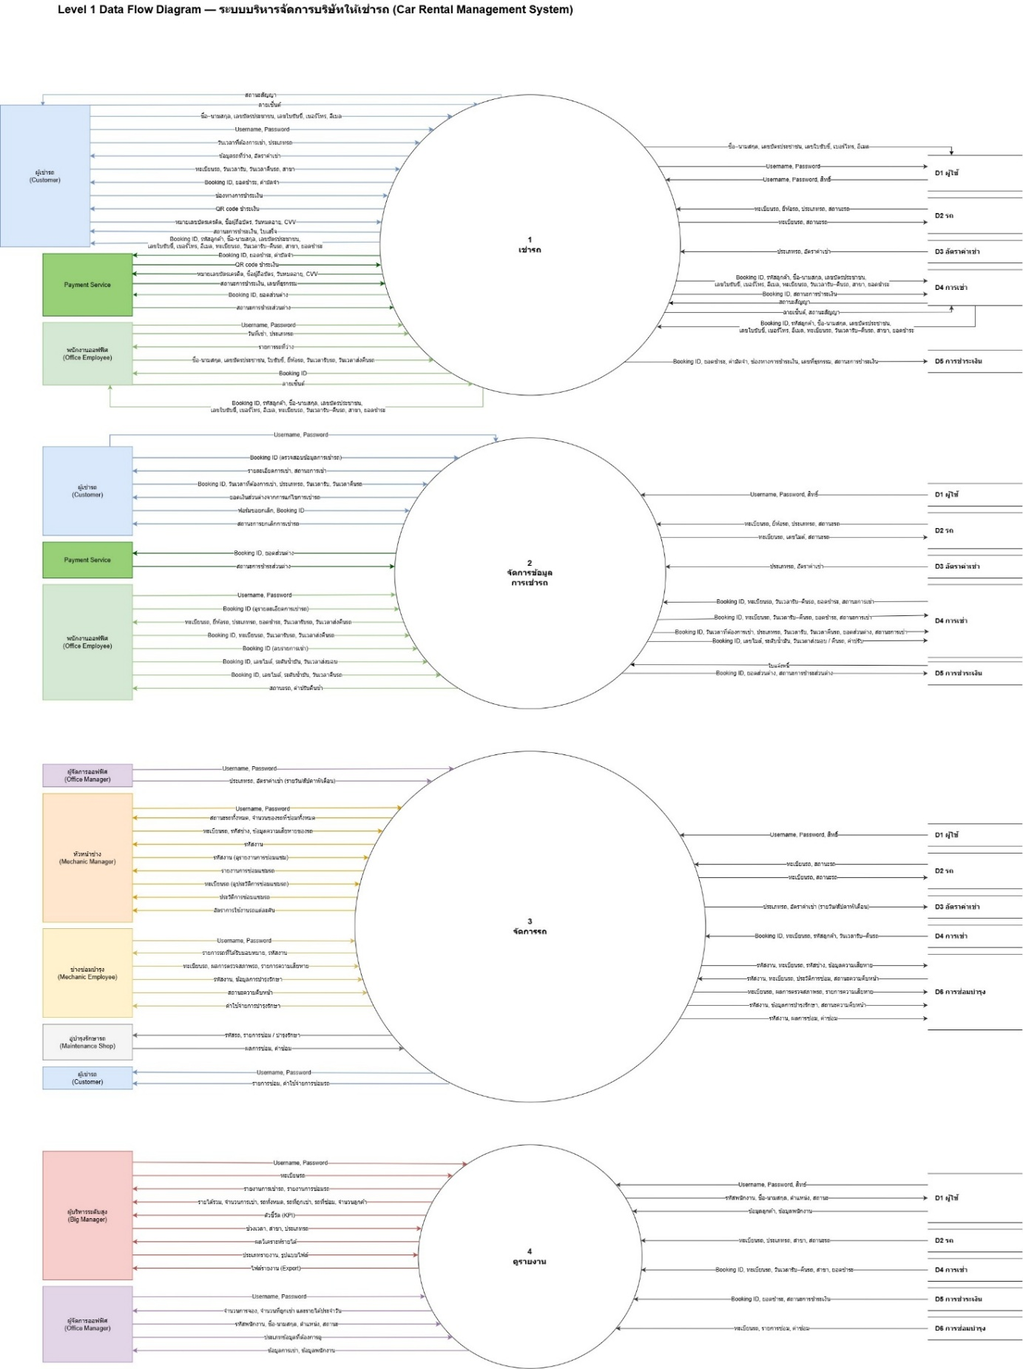

Data flow level 2
Process 1 การเช่ารถ
Process ประกอบไปด้วย ลงทะเบียนและเข้าสู่ระบบ, ค้นหารถว่าง, สร้างการจอง, ชำระเงินการจอง, เซ็นสัญญาการเช่ารถ
Entity ประกอบไปด้วย ผู้เช่ารถ, พนักงานออฟฟิศ และ Payment service
Data store ประกอบไปด้วย D1 ผู้ใช้, D2 รถ, D3 อัตราค่าเช่า, D4 การเช่า และ D5 การชำระเงิน
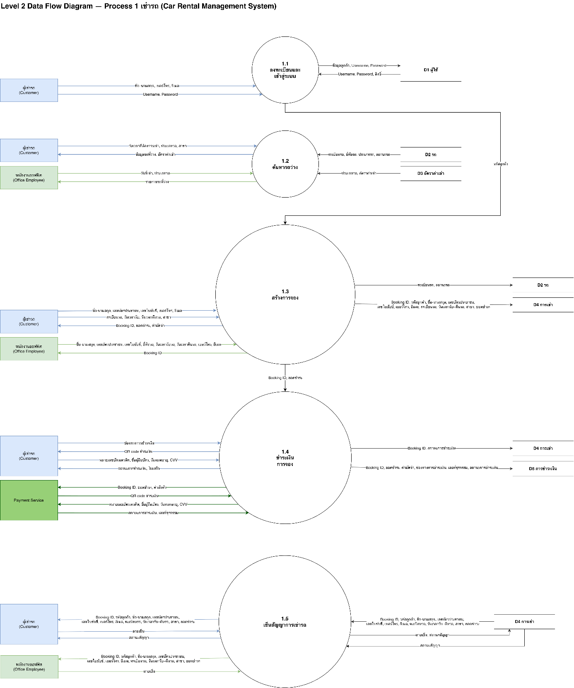

Process 2 การจัดการข้อมูลการเช่ารถ
Process ประกอบไปด้วย ตรวจสอบสิทธิ์, ค้นหารถว่าง, ดูรายละเอียดการเช่ารถ, แก้ไขการเช่ารถ, ยกเลิกการเช่ารถ, ชำระเงินส่วนต่าง, ส่งมอบรถ และรับคืนรถ
Entity ประกอบไปด้วย ผู้เช่ารถ, พนักงานออฟฟิศ และ Payment service
Data store ประกอบไปด้วย D1 ผู้ใช้, D2 รถ, D3 อัตราค่าเช่า, D4 การเช่า และ D5 การชำระเงิน
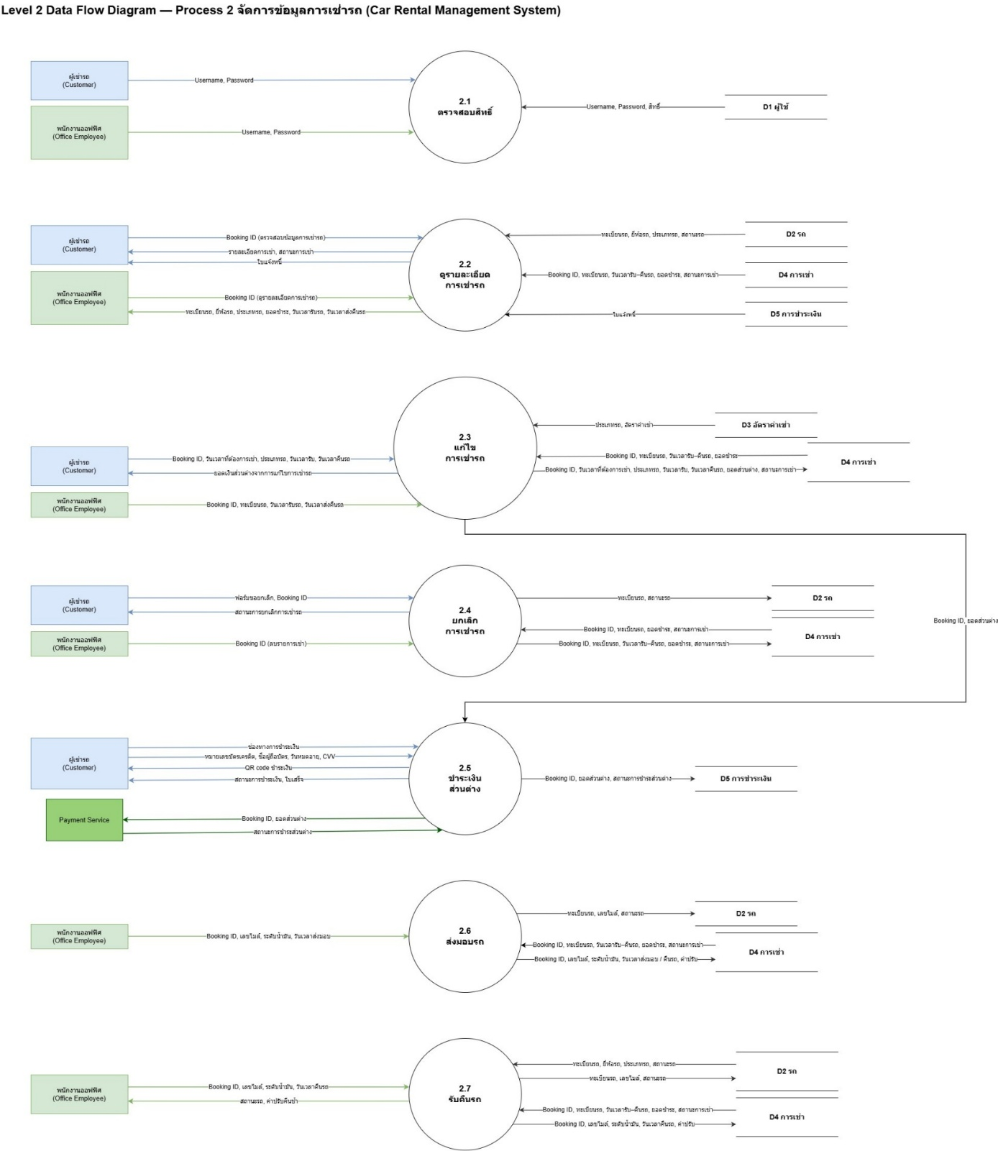

Process 3 การจัดการรถ
Process ประกอบไปด้วย ตรวจสอบสิทธิ์, กำหนดอัตราค่าเช่า, มอบหมายงานซ่อม, ดำเนินการซ่อมบำรุง และติดตามและรายงานการซ่อม
Entity ประกอบไปด้วย หัวหน้าช่าง, ช่างซ่อมบำรุง, ผู้จัดการออฟฟิศ, ผู้เช่ารถ, อู่บำรุงรักษารถ
Data store ประกอบไปด้วย D1 ผู้ใช้, D2 รถ, D3 อัตราค่าเช่า, D4 การเช่า และ D6 การซ่อมบำรุง

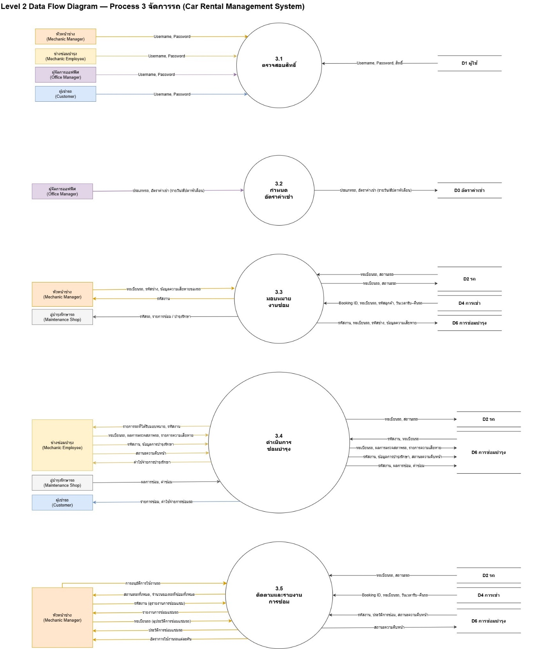

Mock-up prototype
ลิงค์ github สำหรับจำลองเว็บไซต์การเช่ารถ https://github.com/jobtanut/Car-Rent-Mockup.git
- เข้าสู่ระบบ: หน้าเดียวสำหรับทุกบทบาท
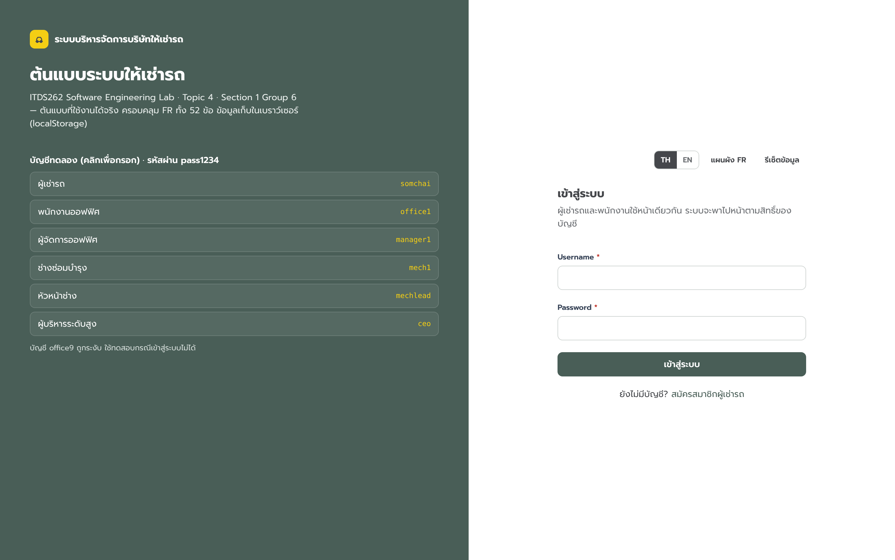
- ผู้เช่า: เลือกรถที่ว่างตามวัน เวลา และสาขา
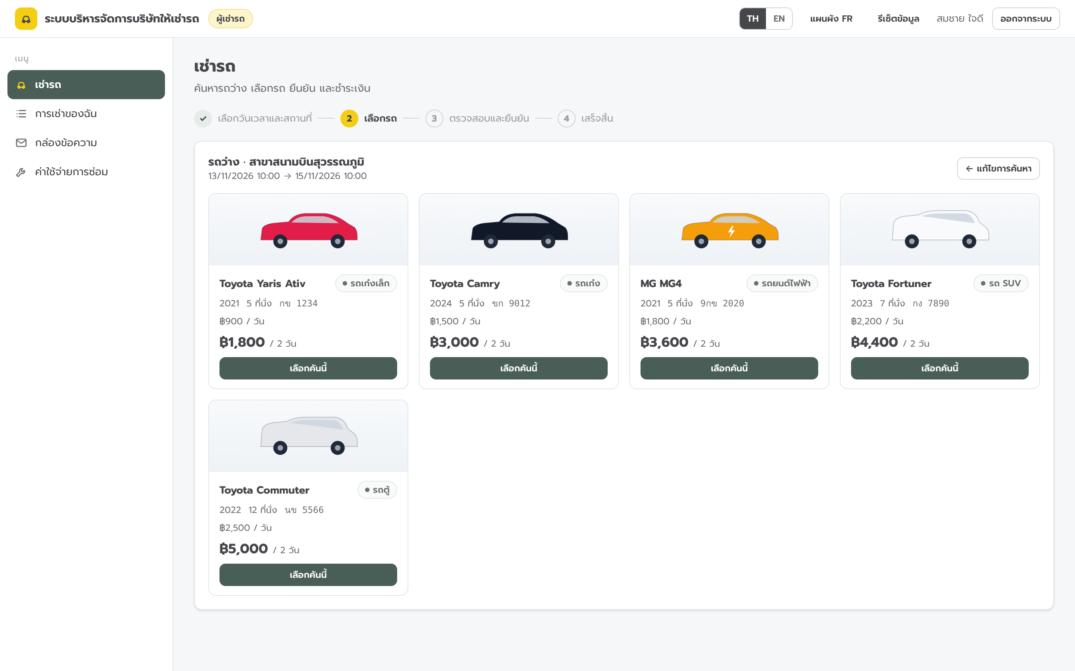

- ผู้เช่า: ตรวจสอบค่าเช่าและค่ามัดจำก่อนยืนยัน
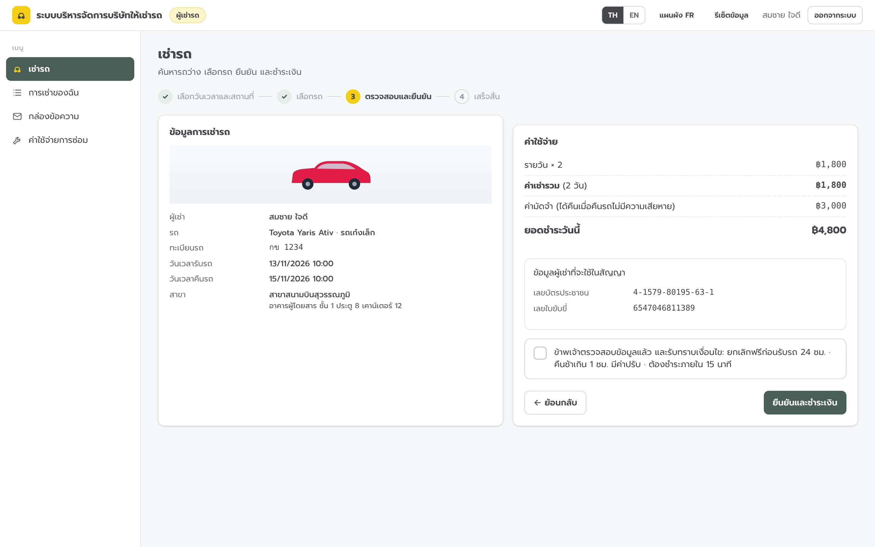
- ผู้เช่า: ชำระเงินผ่าน Payment Service
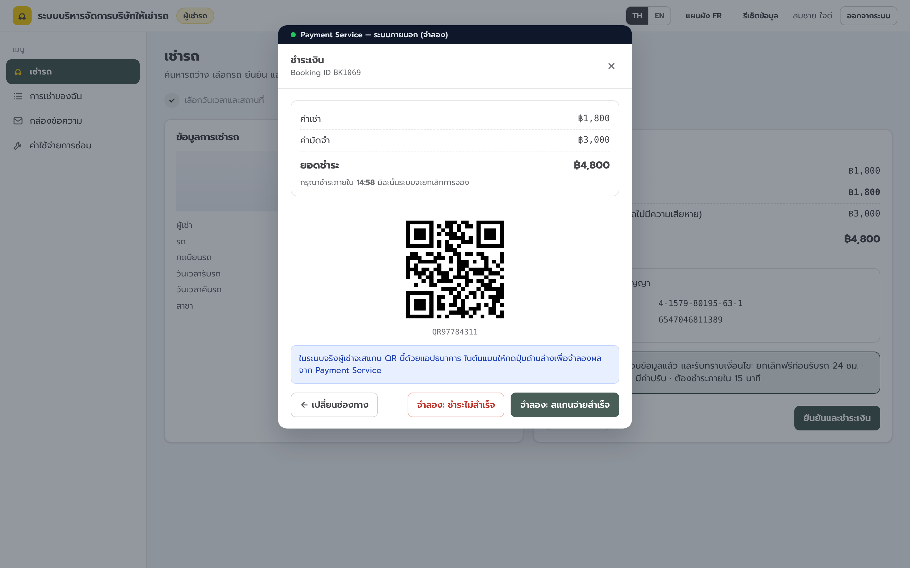

- ผู้เช่า: การเช่าของฉัน
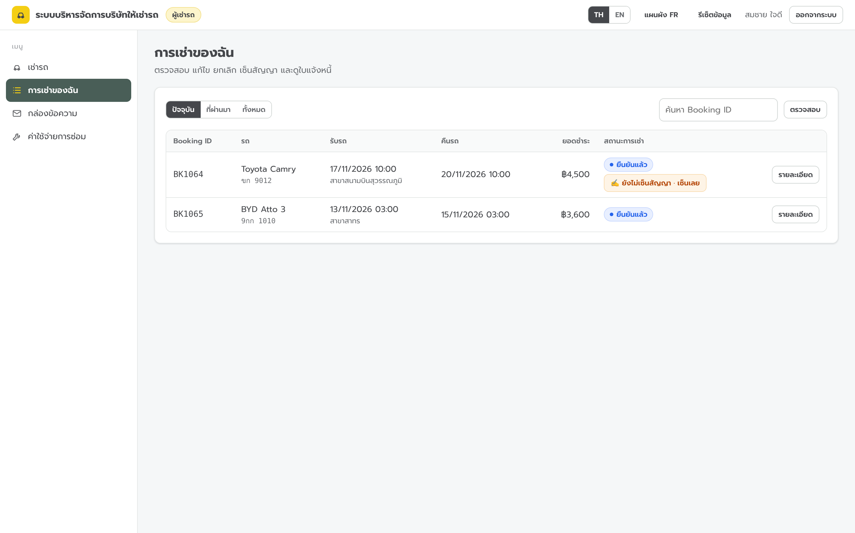
- พนักงานออฟฟิศ: สร้างรายการเช่าให้ลูกค้า walk-in
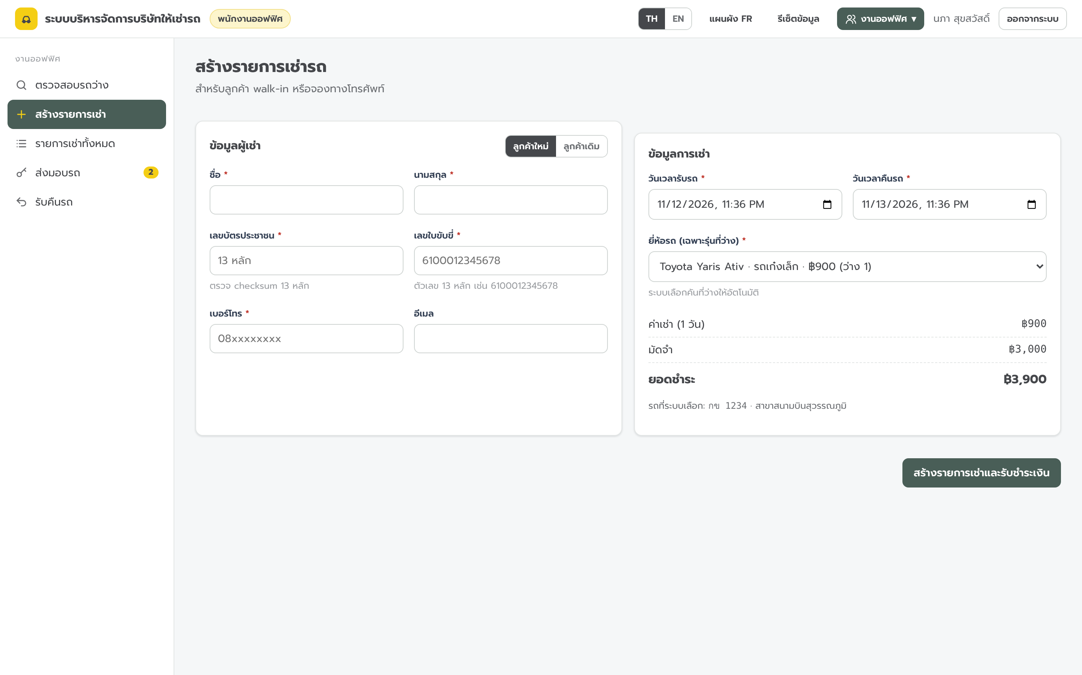

- พนักงานออฟฟิศ: ส่งมอบรถ
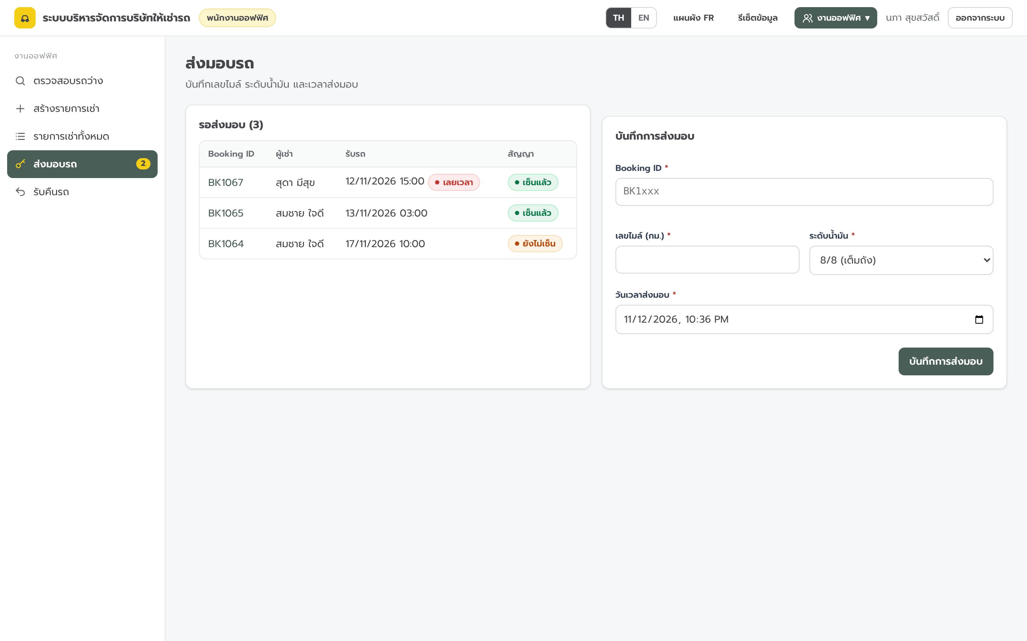
- ผู้จัดการออฟฟิศ: แดชบอร์ดประจำวัน
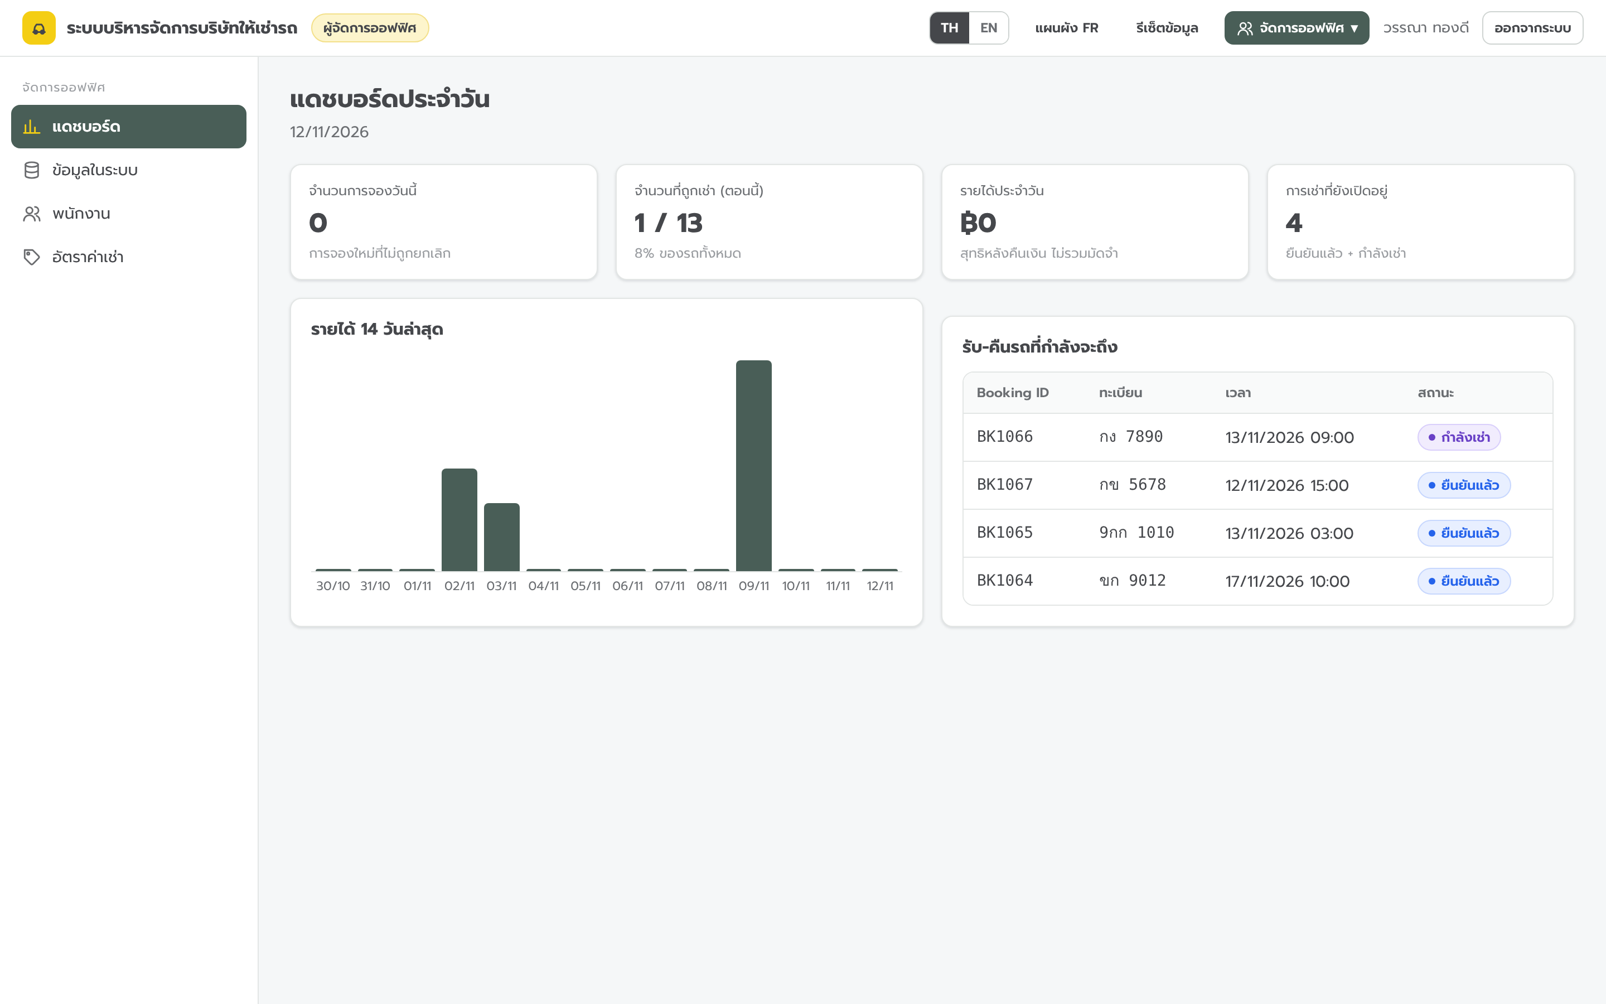

- ช่างซ่อมบำรุง: งานที่ได้รับมอบหมาย
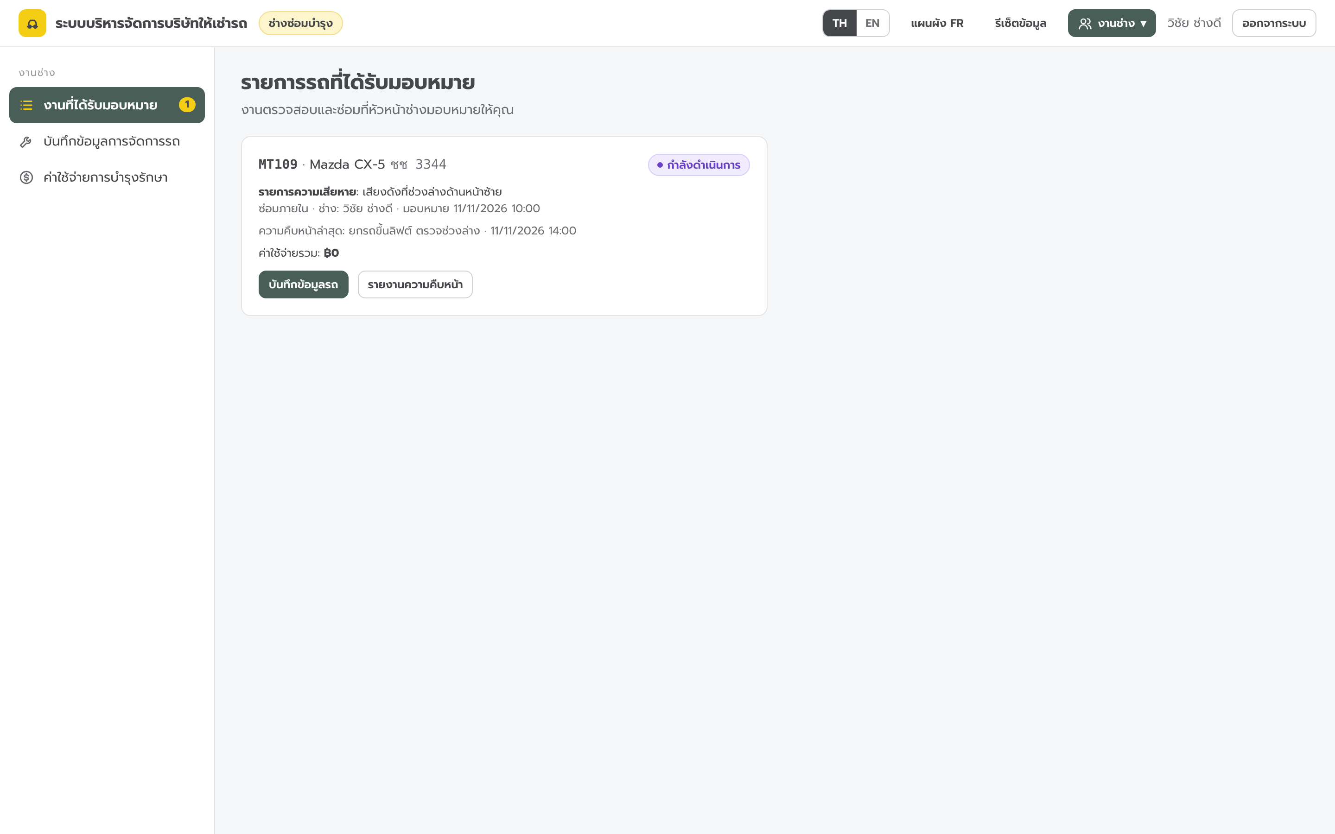
- หัวหน้าช่าง: สถานะรถทั้งหมด
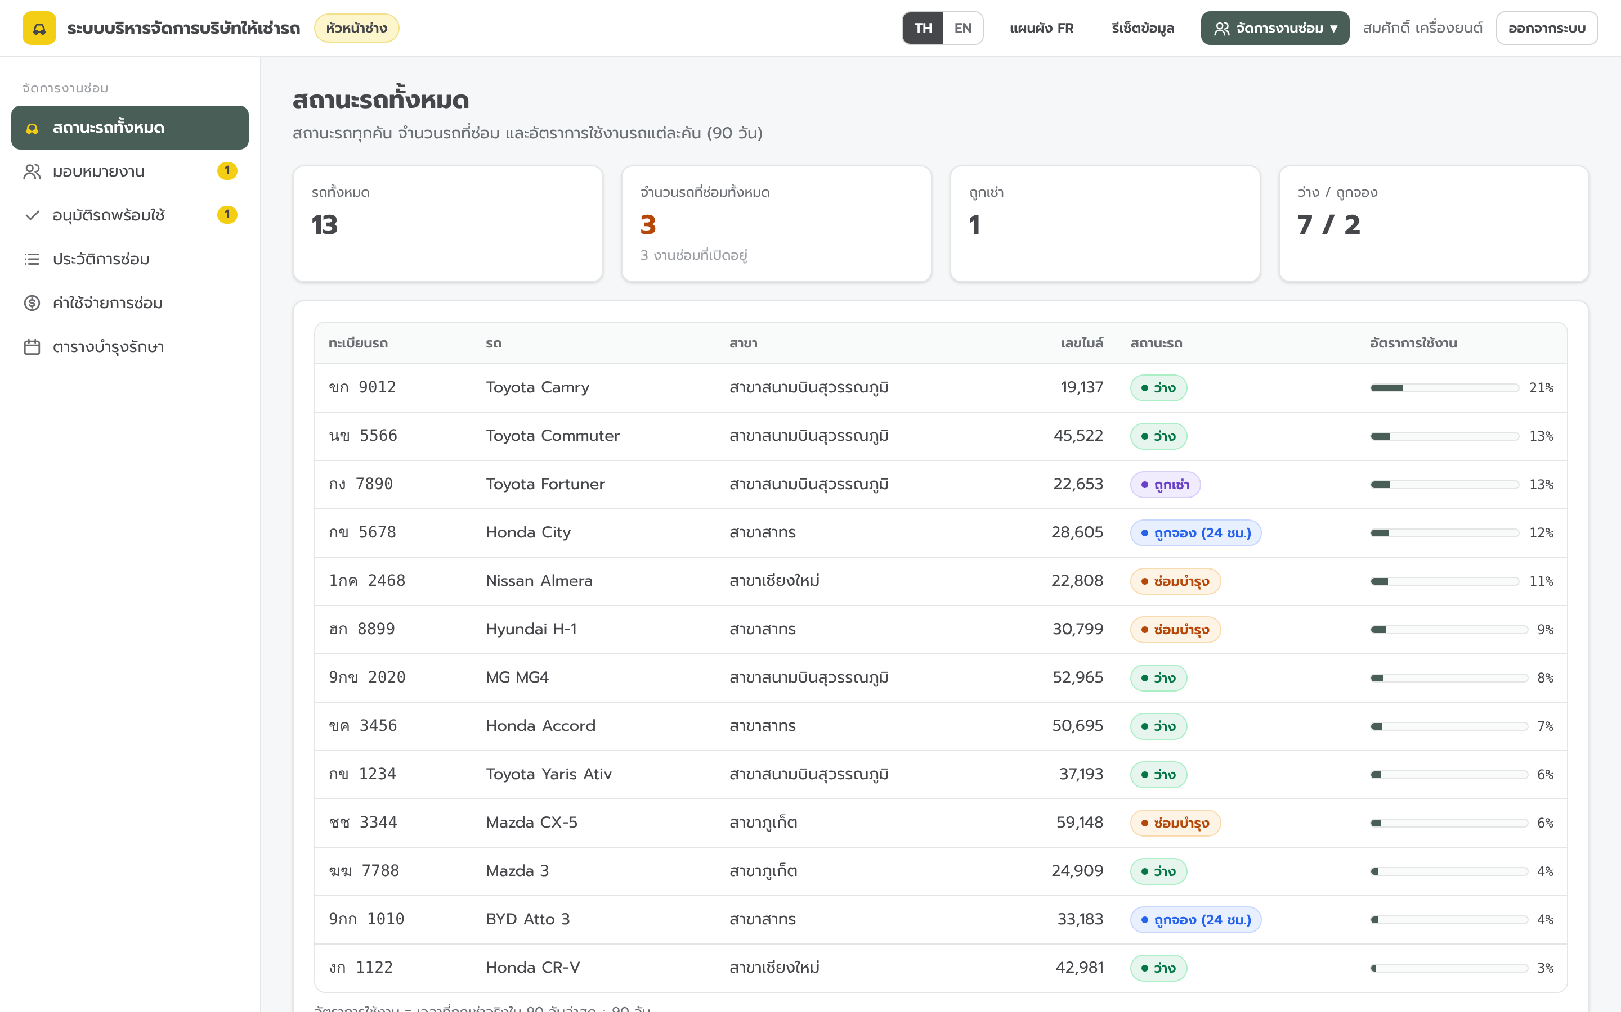

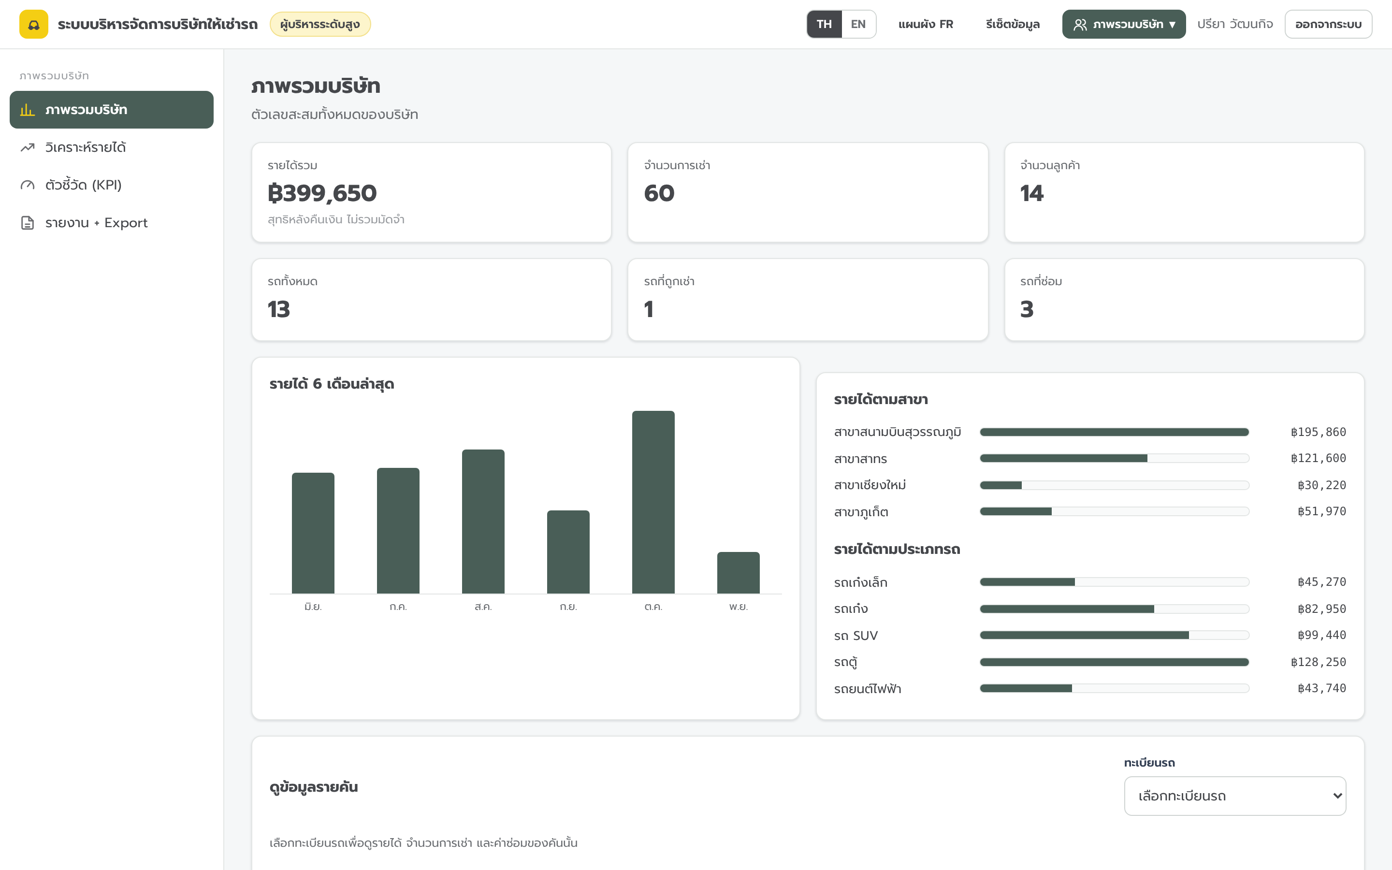
- ผู้บริหารระดับสูง: ภาพรวมบริษัท

Test case
Project Name: ระบบบริหารจัดการบริษัทให้เช่ารถ (Car Rental Management System)
Test Case Template
Test Case ID: TC-01a | Test Designed by: ณัฏฐพล คงดี (6887014)
Test Priority (Low/Medium/High): High | Test Designed date: 07/11/2026
Module Name: สร้างรายการเช่า (DFD 1.3, 1.4) | Test Executed by: กันติชา อินมา (6887095)
Test Title: สร้างรายการเช่าให้ลูกค้า walk-in | Test Execution date: 07/11/2026
Description: พนักงานสร้างรายการเช่าและรับชำระเงินที่เคาน์เตอร์

Pre-conditions: มี Toyota Yaris Ativ ว่างในช่วง 14–16/11/2026
Dependencies: Payment Service (จำลอง)

Step | Test Steps | Test Data | Expected Result | Actual Result | Status (Pass/Fail) | Notes
1 | เข้าสู่ระบบ แล้วไปที่ งานออฟฟิศ › สร้างรายการเช่า | office1 / pass1234 | แสดงฟอร์มสร้างรายการเช่า | แสดงฟอร์มสร้างรายการเช่า | Pass
2 | กรอกข้อมูลลูกค้าใหม่ | สมศักดิ์ ใจดี  บัตร 1103700012346  ใบขับขี่ 6100012345678  โทร 0812345678
3 | กรอกวันเวลาและเลือกยี่ห้อรถ | รับ 14/11/2026 10:00  คืน 16/11/2026 10:00  Toyota Yaris Ativ | ระบบเลือกรถให้ ยอด ฿4,800 | เลือก กข 1234 ยอด ฿4,800 | Pass
4 | กด "สร้างรายการเช่าและรับชำระเงิน" |  | สร้าง Booking ID และเปิด Payment Service | สร้าง BK1069 | Pass
5 | ชำระด้วยบัตรเครดิต | 4111 1111 1111 1111  12/28, CVV 123 | ชำระสำเร็จ สถานะ "ยืนยันแล้ว" | TXN50140 สถานะ "ยืนยันแล้ว" | Pass | บัตรทดสอบ

Post-conditions:
BK1069 บันทึกใน D4 สถานะ "ยืนยันแล้ว" การชำระเงินบันทึกใน D5 และลูกค้าใหม่บันทึกใน D1

หลักฐานการทดสอบ (Evidence): TC-01a
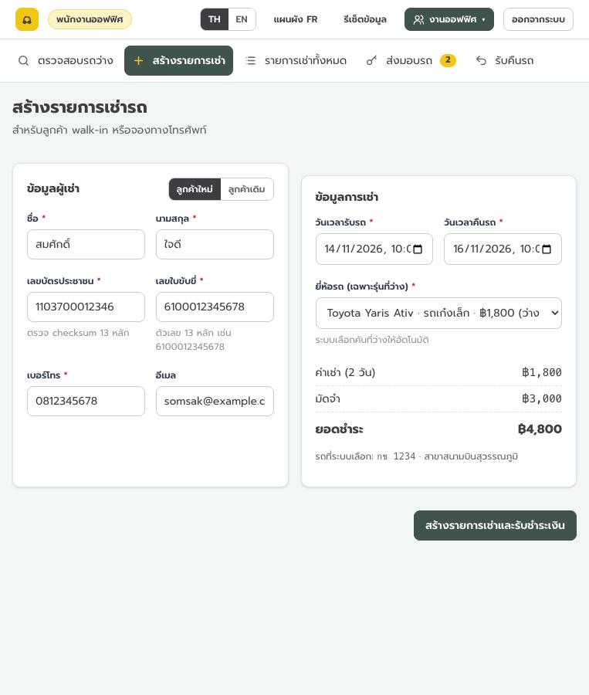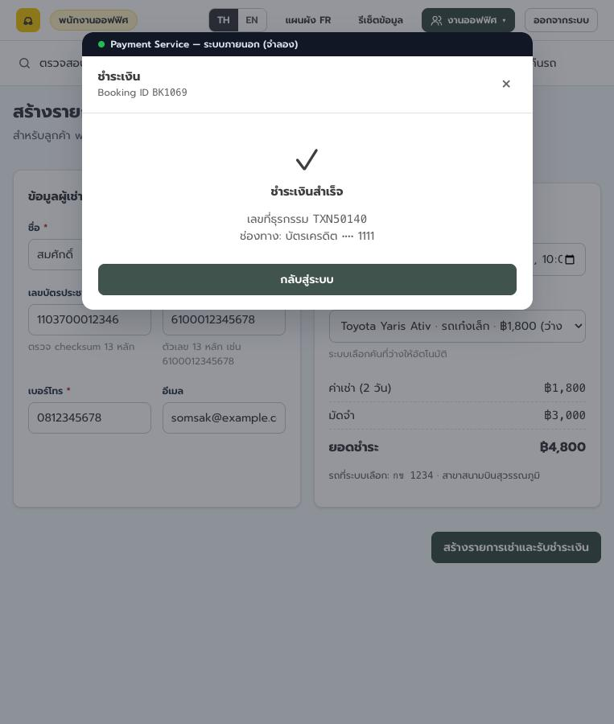

Project Name: ระบบบริหารจัดการบริษัทให้เช่ารถ (Car Rental Management System)
Test Case Template
Test Case ID: TC-01b | Test Designed by: ณัฏฐพล คงดี (6887014)
Test Priority (Low/Medium/High): High | Test Designed date: 07/11/2026
Module Name: สร้างรายการเช่า (DFD 1.3) | Test Executed by: กันติชา อินมา (6887095)
Test Title: สร้างรายการเช่าด้วยเลขใบขับขี่ไม่ถูกต้อง | Test Execution date: 07/11/2026
Description: ระบบต้องไม่รับเลขใบขับขี่ที่ไม่ใช่ตัวเลข 13 หลัก

Pre-conditions: เหมือน TC-01a
Dependencies: -

Step | Test Steps | Test Data | Expected Result | Actual Result | Status (Pass/Fail) | Notes
1 | เข้าสู่ระบบ แล้วไปที่ งานออฟฟิศ › สร้างรายการเช่า | office1 / pass1234 | แสดงฟอร์มสร้างรายการเช่า | แสดงฟอร์มสร้างรายการเช่า | Pass
2 | กรอกข้อมูลลูกค้าใหม่ โดยใส่เลขใบขับขี่ผิด | สมศักดิ์ ใจดี  บัตร 1103700012346  ใบขับขี่ 000  โทร 0812345678 | แต่ละ Field กรอกได้ | แต่ละ Field กรอกได้ | Pass | ใบขับขี่ผิด
3 | กรอกวันเวลา ใช้ยี่ห้อรถที่ระบบเลือก | รับ 14/11/2026 10:00  คืน 16/11/2026 10:00  Honda City | แต่ละ Field กรอกได้ | แต่ละ Field กรอกได้ | Pass
4 | กด "สร้างรายการเช่าและรับชำระเงิน" |  | แจ้ง "เลขใบขับขี่ต้องเป็นตัวเลข 13 หลัก" ไม่เปิด Payment Service | แจ้งข้อความตามคาด ไม่เปิด Payment Service | Pass

Post-conditions:
ไม่มีรายการเช่าหรือลูกค้าใหม่ถูกบันทึก (D1 และ D4 ไม่เปลี่ยนแปลง)

หลักฐานการทดสอบ (Evidence): TC-01b
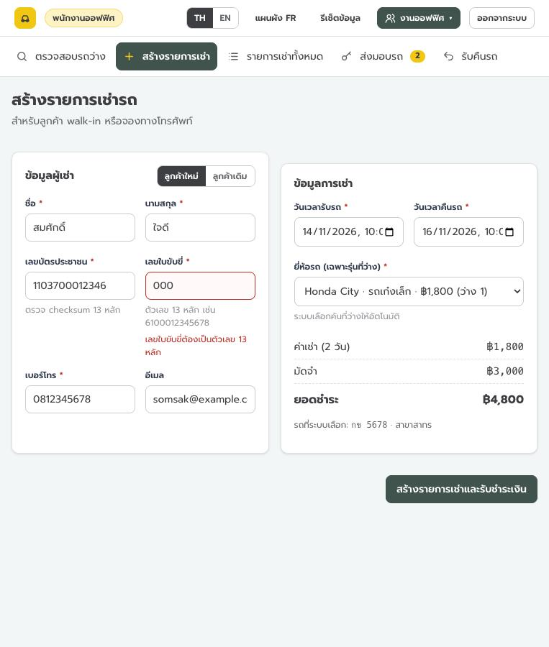

Project Name: ระบบบริหารจัดการบริษัทให้เช่ารถ (Car Rental Management System)
Test Case Template
Test Case ID: TC-02a | Test Designed by: ธนัท น่วมอนงค์ (6887027)
Test Priority (Low/Medium/High): High | Test Designed date: 07/11/2026
Module Name: เช่ารถและชำระเงิน (DFD 1.2–1.4) | Test Executed by: ณชพล ปิ่นสำโรง (6887013)
Test Title: จองรถและชำระเงินด้วย QR PromptPay | Test Execution date: 07/11/2026
Description: ผู้เช่าค้นหารถว่าง เลือกรถ และชำระเงินด้วย QR

Pre-conditions: มี Toyota Camry ว่างในช่วง 20–23/11/2026
Dependencies: Payment Service (จำลอง)

Step | Test Steps | Test Data | Expected Result | Actual Result | Status (Pass/Fail) | Notes
1 | เข้าสู่ระบบ แล้วไปที่เมนู "เช่ารถ" | somchai / pass1234 | แสดงหน้าค้นหารถว่าง | แสดงหน้าค้นหารถว่าง | Pass
2 | กรอกวันเวลา เลือกสาขา แล้วกด "ค้นหารถว่าง" | รับ 20/11/2026 09:00  คืน 23/11/2026 09:00  สาขาสนามบินสุวรรณภูมิ | แสดงเฉพาะรถที่ว่าง | แสดงรถว่าง 5 คัน | Pass
3 | เลือก Toyota Camry ติ๊กยืนยัน แล้วกด "ยืนยันและชำระเงิน" | ขก 9012 | เปิด Payment Service ยอด ฿9,500 นับถอยหลัง 15 นาที | BK1070 ยอด ฿9,500 เวลา 14:59 | Pass
4 | เลือก QR PromptPay แล้วกด "จำลอง: สแกนจ่ายสำเร็จ" |  | สถานะ "ยืนยันแล้ว" ส่งสัญญาเข้ากล่องข้อความ | TXN50141 สัญญา CT570 | Pass | แทนแอปธนาคาร

Post-conditions:
BK1070 บันทึกใน D4 สถานะ "ยืนยันแล้ว" การชำระเงินบันทึกใน D5 และผู้เช่ามีสัญญา CT570 รอเซ็น

หลักฐานการทดสอบ (Evidence): TC-02a
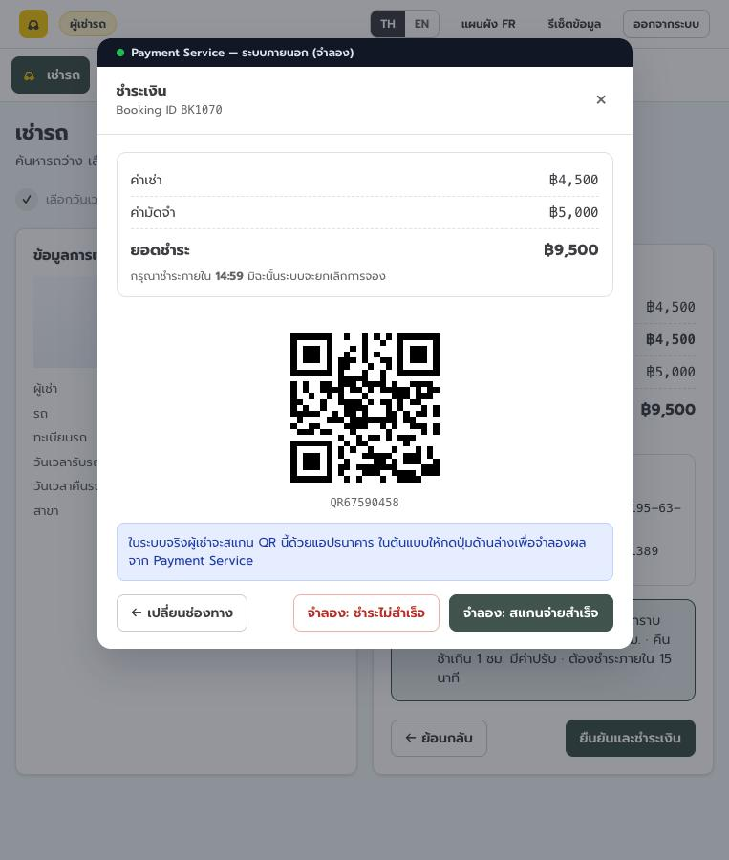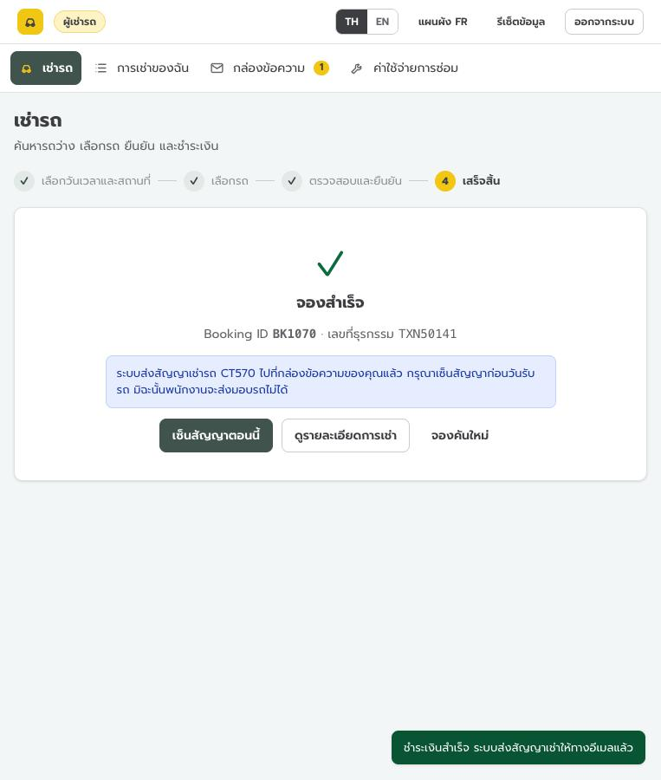

Project Name: ระบบบริหารจัดการบริษัทให้เช่ารถ (Car Rental Management System)
Test Case Template
Test Case ID: TC-02b | Test Designed by: ธนัท น่วมอนงค์ (6887027)
Test Priority (Low/Medium/High): High | Test Designed date: 07/11/2026
Module Name: เช่ารถและชำระเงิน (DFD 1.4) | Test Executed by: ณชพล ปิ่นสำโรง (6887013)
Test Title: ไม่ชำระเงินภายใน 15 นาที | Test Execution date: 07/11/2026
Description: ระบบต้องยกเลิกการจองเมื่อไม่ชำระเงินภายใน 15 นาที

Pre-conditions: มี MG MG4 ว่างในช่วง 20–23/11/2026
Dependencies: Payment Service (จำลอง)

Step | Test Steps | Test Data | Expected Result | Actual Result | Status (Pass/Fail) | Notes
1 | เข้าสู่ระบบ แล้วไปที่เมนู "เช่ารถ" | somchai / pass1234 | แสดงหน้าค้นหารถว่าง | แสดงหน้าค้นหารถว่าง | Pass
2 | กรอกวันเวลา เลือกสาขา แล้วกด "ค้นหารถว่าง" | รับ 20/11/2026 09:00  คืน 23/11/2026 09:00  สาขาสนามบินสุวรรณภูมิ | แสดงเฉพาะรถที่ว่าง | แสดงรถว่าง รวม MG MG4 | Pass
3 | เลือก MG MG4 ติ๊กยืนยัน แล้วกด "ยืนยันและชำระเงิน" | 9กข 2020 | สร้างการจอง สถานะ "รอชำระเงิน" | สร้าง BK1071 | Pass
4 | กด "จำลองหมดเวลาชำระ" | ไม่ชำระเงิน | แจ้ง "หมดเวลาการชำระแล้ว" และยกเลิกการจอง | แจ้งตามคาด BK1071 "ยกเลิก" | Pass | แทนการรอ 15 นาที

Post-conditions:
BK1071 สถานะ "ยกเลิก" ใน D4 ไม่มีการชำระเงินใน D5 และ MG MG4 กลับมาว่าง

หลักฐานการทดสอบ (Evidence): TC-02b
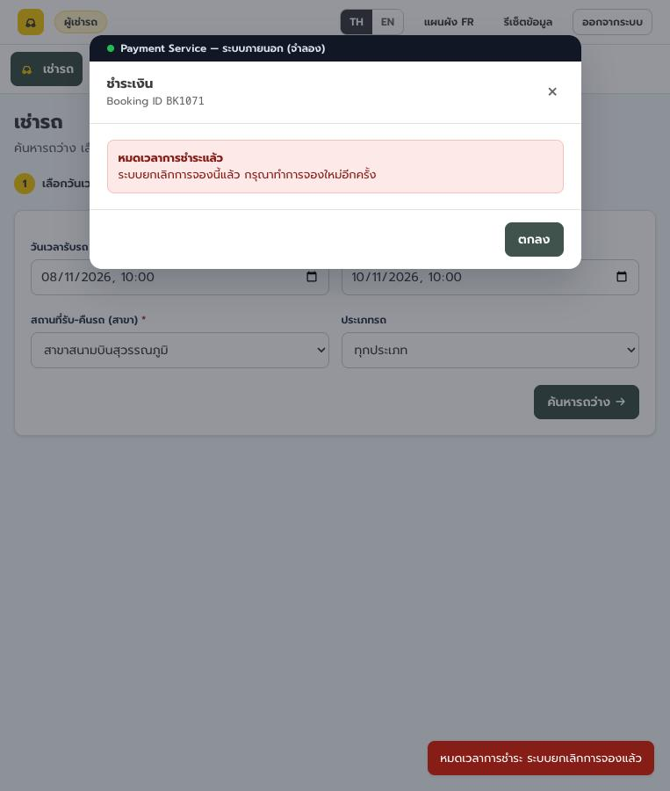

Project Name: ระบบบริหารจัดการบริษัทให้เช่ารถ (Car Rental Management System)
Test Case Template
Test Case ID: TC-03a | Test Designed by: ธนัท น่วมอนงค์ (6887027)
Test Priority (Low/Medium/High): Medium | Test Designed date: 07/11/2026
Module Name: บันทึกข้อมูลการจัดการรถ (DFD 3.4) | Test Executed by: ไชยวัฒน์ ศรีเจริญ (6887093)
Test Title: บันทึกผลการตรวจสอบรถครบทุกรายการ | Test Execution date: 07/11/2026
Description: ช่างบันทึกผลการตรวจครบ แล้วส่งให้หัวหน้าช่างอนุมัติ

Pre-conditions: งาน MT109 (ชช 3344) มอบหมายให้ mech1 แล้ว
Dependencies: หัวหน้าช่างมอบหมายงาน (DFD 3.3)

Step | Test Steps | Test Data | Expected Result | Actual Result | Status (Pass/Fail) | Notes
1 | เข้าสู่ระบบ แล้วไปที่ งานช่าง › บันทึกข้อมูลการจัดการรถ | mech1 / pass1234 | แสดงเฉพาะรถที่มีงานมอบหมาย | แสดง ชช 3344 | Pass
2 | เลือกรถ | ชช 3344 | แสดงฟอร์มผลการตรวจสอบรถ | แสดงงาน MT109 | Pass
3 | เลือก "ผ่าน" ทั้ง 5 รายการ กรอกสรุปผล และเลือกสถานะ | ผ่าน 5/5  สถานะ: ตรวจผ่าน รอหัวหน้าช่างอนุมัติ | ตัวเลือกสามารถกดได้ | ตัวเลือกสามารถกดได้ | Pass
4 | กด "ยืนยันการบันทึก" |  | บันทึกสำเร็จ สถานะ "เสร็จ รออนุมัติ" | บันทึกสำเร็จ สถานะ "เสร็จ รออนุมัติ" | Pass | ทดสอบซ้ำหลังแก้ไข

Post-conditions:
ผลการตรวจ (ผ่าน) บันทึกใน D6 และงาน MT109 รอหัวหน้าช่างอนุมัติ

หลักฐานการทดสอบ (Evidence): TC-03a
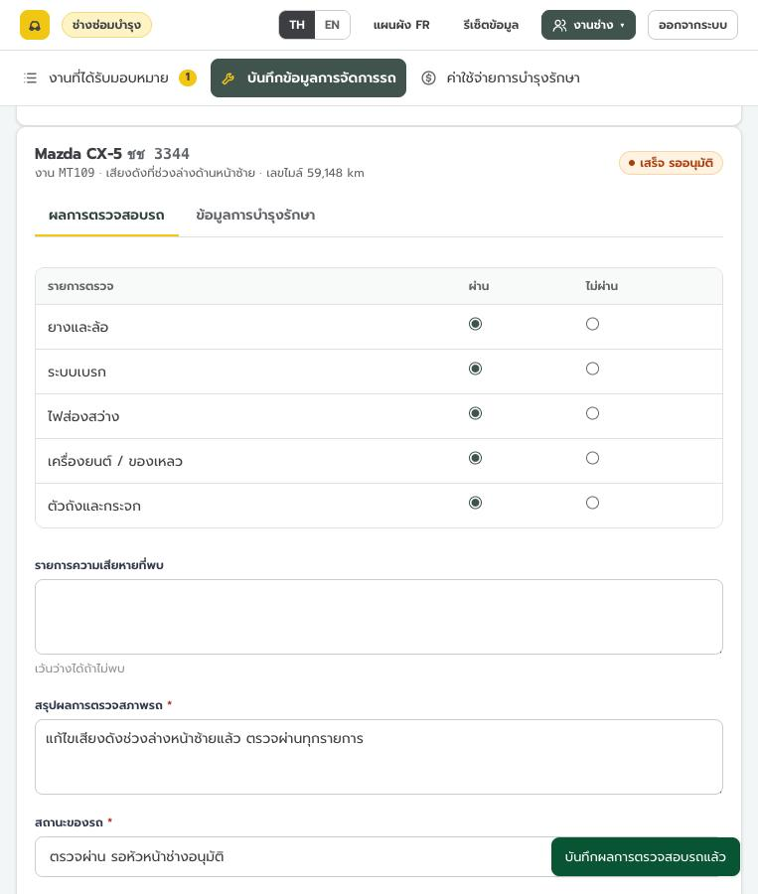

Project Name: ระบบบริหารจัดการบริษัทให้เช่ารถ (Car Rental Management System)
Test Case Template
Test Case ID: TC-03b | Test Designed by: ธนัท น่วมอนงค์ (6887027)
Test Priority (Low/Medium/High): Medium | Test Designed date: 07/11/2026
Module Name: บันทึกข้อมูลการจัดการรถ (DFD 3.4) | Test Executed by: ไชยวัฒน์ ศรีเจริญ (6887093)
Test Title: บันทึกผลการตรวจสอบรถไม่ครบทุกรายการ | Test Execution date: 07/11/2026
Description: ระบบต้องไม่บันทึกผลถ้าเลือกผลการตรวจไม่ครบ

Pre-conditions: เหมือน TC-03a
Dependencies: หัวหน้าช่างมอบหมายงาน (DFD 3.3)

Step | Test Steps | Test Data | Expected Result | Actual Result | Status (Pass/Fail) | Notes
1 | เข้าสู่ระบบ แล้วไปที่ งานช่าง › บันทึกข้อมูลการจัดการรถ | mech1 / pass1234 | แสดงเฉพาะรถที่มีงานมอบหมาย | แสดง ชช 3344 | Pass
2 | เลือกรถ | ชช 3344 | แสดงฟอร์มผลการตรวจสอบรถ | แสดงงาน MT109 | Pass
3 | เลือก "ผ่าน" เพียง 3 รายการ และกรอกสรุปผล | ผ่าน 3/5  ไม่เลือก 2 รายการ | ตัวเลือกสามารถกดได้ | ตัวเลือกสามารถกดได้ | Pass | ข้อมูลไม่ครบ
4 | กด "ยืนยันการบันทึก" |  | แจ้ง "กรอกข้อมูลไม่ครบถ้วน" และไม่บันทึก | แจ้งตามคาด ไม่มีการบันทึก | Pass

Post-conditions:
ไม่มีผลการตรวจถูกบันทึกใน D6 และงาน MT109 ยังเป็น “กำลังดำเนินการ”

หลักฐานการทดสอบ (Evidence): TC-30b
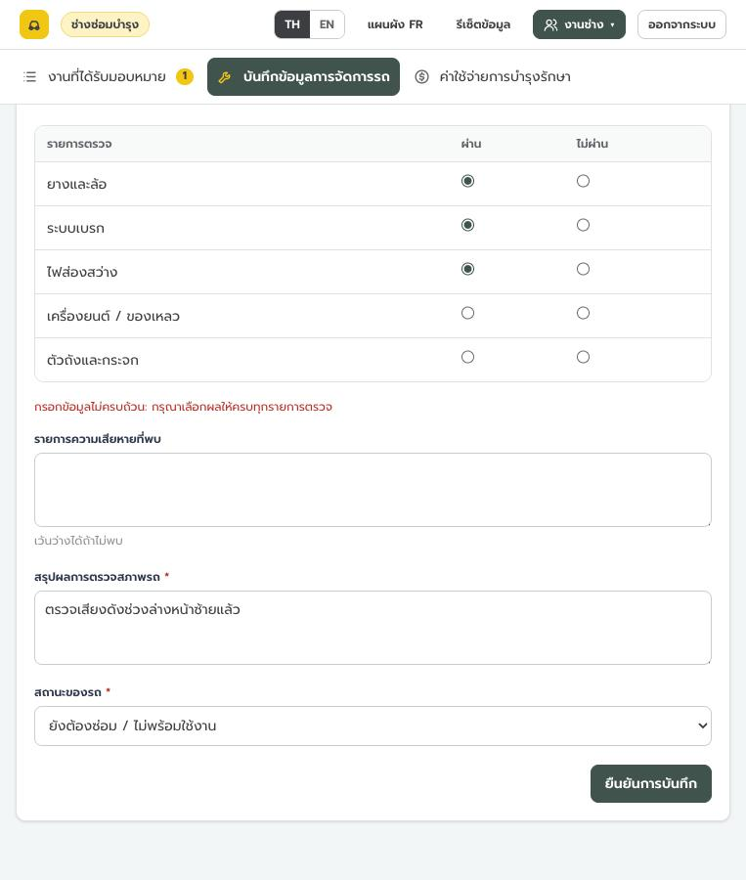

ข้อความเปิดเผยการใช้เทคโนโลยีปัญญาประดิษฐ์
ข้าพเจ้าขอรับรองว่าได้มีการใช้เทคโนโลยี Generative AI จากเครื่องมือ claude
ในรายวิชา ITDS262_Software Engineering Lab
ในการจัดทำกิจกรรมหรือชิ้นงานนี้ โดยนำเครื่องมือ Generative AI มาใช้ในระดับ 4 เพื่อวัตถุประสงค์ดังต่อไปนี้:
☐ ระดมความคิด
☑ ร่างชิ้นงานเบื้องต้น
☐ ตรวจสอบและแก้ไขภาษา ไวยากรณ์ หรือการแปล
☐ สรุปและถอดความเนื้อหา
☑ แก้ไขและตรวจสอบโค้ด
☑ เขียนโค้ด
☐ ใช้ AI เป็นส่วนหนึ่งในผลงาน
☐ อื่น ๆ (โปรดระบุ): _________________________________________________
6887013 | Nachapol | Pinsumrong
6887014 | Nuttapon | Khongdee
6887027 | Tanut | Nomanong
6887093 | Chaiyawat | Sricharoen
6887095 | Gunticha | Inma

